



**2020/18**



BID **.1**

47

20 27 70



,



# .2



-

-

-

# 13 .3

|  |  |
| --- | --- |
|  |  |
| *Machines à coudre plate à point nouée* | **01** |
| *Machines Zig-Zag* | **02** |
| *Machines surjeteuses* | **03** |
| *Machines à point de chaînette* | **04** |
| *Machines à cycle* | **05** |
| *Machines spéciales* | **06** |
| *Machines Automates* | **07** |
| *Matériels de repassage* | **08** |
| *Matériels de coupe* | **09** |
| *Mannequins* | **10** |
| *Equipements pour essais et contrôles* | **11** |
| *Outils et instruments* | **12** |
| *Accessoires et équipements légers* | **13** |

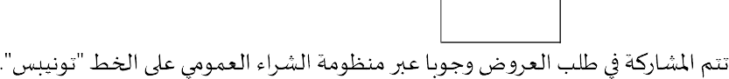**.4**

[**www.tuneps.tn**](http://www.tuneps.tn/) 

# .5





**03 – 2020 18 –**





# – 1002 – 21

**1080 –164**



|  |  |
| --- | --- |
|  |  |
| 6000 | **1** |
| 200 | **2** |
| 1500 | **3** |
| 2000 | **4** |
| 2500 | **5** |
| 1000 | **6** |
| 3000 | **7** |
| 300 | **8** |
| 500 | **9** |
| 500 | **10** |
| 2000 | **11** |
| 1000 | **12** |
| 1000 | **13** |



**28**

# . 2020 03 .6





**2020 03 .7**

21





+216-54.544.208 /+216-71.832.579

-

-

-

# 120 .8

**.9**

[jamil.dhahri@takwin.atfp.tn](mailto:jamil.dhahri@takwin.atfp.tn) / [hayet.sidraoui@takwin.atfp.tn](mailto:hayet.sidraoui@takwin.atfp.tn)

 « TUNEPS »

+216-70.130.340



# .10



[.tuneps@pm.gov.tn](mailto:.tuneps@pm.gov.tn)